Министерство науки и высшего образования Российской Федерации
Федеральное государственное бюджетное образовательное учреждение
высшего образования

ИРКУТСКИЙ НАЦИОНАЛЬНЫЙ ИССЛЕДОВАТЕЛЬСКИЙ ТЕХНИЧЕСКИЙ УНИВЕРСИТЕТ

Институт информационных технологий и анализа данных имени Е. И. Попова
наименование института

Допускаю к защите
Руководитель
подпись
А. Г. Массель
И.О. Фамилия
Разработка прототипа экспертной системы для идентификации причины поломки автомобиля на основе Drools
наименование темы

ПОЯСНИТЕЛЬНАЯ ЗАПИСКА
к курсовой работе по дисциплине

Интеллектуальные системы и технологии

1.027.00.00 ПЗ
обозначение документа

Выполнил студент |  | ИСТб-22-1 |  |  |  | Т. С. Семенников
 |  | шифр группы |  | подпись |  | И.О. Фамилия
Нормоконтроль |  |  |  |  |  | А. Г. Массель
 |  |  |  | подпись |  | И.О. Фамилия
Курсовая работа защищена с оценкой

Иркутск 2025г.
Министерство науки и высшего образования Российской Федерации
Федеральное государственное бюджетное образовательное учреждение
высшего образования

ИРКУТСКИЙ НАЦИОНАЛЬНЫЙ ИССЛЕДОВАТЕЛЬСКИЙ ТЕХНИЧЕСКИЙ УНИВЕРСИТЕТ

ЗАДАНИЕ
НА КУРСОВУЮ РАБОТУ

По курсу | Интеллектуальные системы и технологии
Студенту | Семенникову Т.С.
 | (фамилия. инициалы)
Тема работы | Разработка прототипа экспертной системы для
Идентификации причины поломки автомобиля на основе Drools
Исходные данные | Разработка прототипа экспертной системы для
обеспечения пользователю возможности оперативной оценки возможных
причин возникновения неисправности в работе агрегатов автомобиля
Рекомендуемая литература:
1. Официальная документация библиотеки CLIPS. [Электронный ресурс]. URL: https://clipsrules.net/
2. Официальная документация библиотеки Drools. [Электронный ресурс]. URL: https://docs.drools.org/7.24.0.Final/drools-docs/html_single/index.html
Дата выдачи задания | « | 25 | » |  | сентября |  |  |  |  |  |  | 2025 г.
Задание получил |  |  |  |  |  |  |  |  |  |  |  |  |  | Т. С. Семенников
 |  |  |  |  |  | подпись |  |  |  |  |  |  |  | И.О. Фамилия
Дата представления работы руководителю |  |  |  |  |  |  | « | 17 |  | » | декабря |  |  |  |  | 2025 г.
Руководитель курсовой работы |  |  |  |  |  |  |  |  |  |  |  |  | А. Г. Массель
 |  |  |  | подпись |  |  |  |  |  |  |  |  | И.О. Фамилия

Содержание
Введение 4

Введение
Современные владельцы автомобилей и персонал сервисных центров сталкиваются со сложностью и многообразием потенциальных неисправностей транспортных средств. Оперативная и точная диагностика причин сбоев в работе агрегатов часто требует глубоких экспертных знаний и значительного времени, что может приводить к увеличению сроков ремонта и росту затрат. Экспертные системы на основе правил позволяют формализовать и автоматизировать знания опытных специалистов, предоставляя пользователю структурированную помощь в первичной оценке неисправностей.
Применение таких систем на основе механизма логического вывода Drools в среде Kotlin Ktor делает процесс диагностики адаптивным, прозрачным и позволяет формировать обоснованные предположения с объяснением логики принятия решений.
Задачи исследования:
- Провести анализ предметной области (автомобильные неисправности) и возможностей экспертных систем для задач диагностики.
- Разработать онтологическую модель знаний, описывающую агрегаты автомобиля, их возможные неисправности, симптомы и связи между ними.
- Реализовать ядро экспертной системы на основе движка правил Drools для логического вывода потенциальных причин на основе введённых симптомов.
- Обеспечить формирование понятного для пользователя результата с обоснованием (трассировкой) сработавших правил.
- Разработать backend-сервис на Kotlin с использованием фреймворка Ktor для предоставления REST API взаимодействия с экспертной системой и базовый веб-интерфейс для ввода симптомов и отображения диагностических рекомендаций.

1 Анализ предметной области и обзор технологий

1.1 Анализ выбранной проблемы и постановка задачи для ЭС
Владельцы автомобилей и сервисные специалисты часто сталкиваются с проблемой оперативной и точной диагностики неисправностей. Сложность современных автомобильных систем, обилие возможных симптомов и взаимосвязей между узлами делают самостоятельное выявление первопричины затруднительным. Существующие методы, такие как чтение кодов ошибок через OBD-II или поиск по форумам, часто носят фрагментарный характер, не учитывают комплекс симптомов и могут привести к замене исправных деталей, что увеличивает время и стоимость ремонта.
Экспертные системы на основе правил позволяют формализовать знания опытных автомехаников и диагностов, а также логические связи между симптомами, условиями эксплуатации и неисправностями конкретных агрегатов. Они обеспечивают прозрачность диагностики, так как каждое предположение о причине неисправности может сопровождаться понятным объяснением и цепочкой логических выводов. Такой подход особенно актуален для задач оперативной предварительной оценки, когда важно сузить круг возможных причин, предоставить пользователю обоснованную гипотезу и план дальнейших проверок.
Постановка задачи для экспертной системы:
- Создать онтологическую модель автомобильных неисправностей с атрибутами, описывающими агрегаты (двигатель, трансмиссия, тормозная система), возможные симптомы (стук, вибрация, повышенный расход, цвет дыма) и контекст (условия появления, пробег, история обслуживания).
- Разработать экспертную систему на основе онтологической модели, способную принимать входные данные от пользователя о наблюдаемой проблеме:
  - Агрегат/система (двигатель, ходовая часть, электрика).
  - Ключевые симптомы (характерные звуки, поведение автомобиля, показания приборов)
- Определить набор правил (правила продукций), позволяющих:
  - выдвигать гипотезы о возможных неисправностях на основе введенных симптомов,
  - формировать понятные пользователю обоснования каждой рекомендации
- Реализовать механизм оценки уверенности или приоритета выдвинутой гипотезы на основе количества и значимости совпавших симптомов, обеспечив ранжированный вывод возможных причин от наиболее к наименее вероятным.
- Обеспечить вывод результатов в удобном для пользователя виде через API (Ktor), включая список возможных причин, детальные комментарии к каждой и, опционально, цепочку примененных правил для максимальной прозрачности.
Решение этой задачи позволит автоматизировать первичный этап диагностики, предоставить пользователю или механику структурированное руководство к выяснению причины, повысить точность предварительных выводов и сделать процесс диагностики более понятным и обучающим.

1.2 Обзор и сравнение инструментов для разработки ЭС
Когда речь идёт о построении экспертной системы (ЭС), одной из ключевых задач становится выбор подходящего инструментария. Ниже - обзор основных подходов/инструментов, плюс сравнительный анализ их сильных и слабых сторон.
Что такое экспертная система и какие есть требования к инструментам
Экспертная система - это компьютерная система, которая пытается моделировать логику эксперта и принимать решения на основе «базы знаний» и «правил вывода».
Для корректной работы ЭС важно, чтобы инструмент: позволял заявлять описание фактов и правил, обеспечивал механизм логического вывода, был достаточно гибким, простым в поддержке, желательно переносимым и бесплатным, с открытым исходным кодом (если проект учебный или исследовательский).
Таблица 1 – Сравнительный анализ используемых экспертных системами
Инструмент | Модель | Сильные стороны | Особенности
CLIPS | Собственный язык (похожий на LISP, продукционная система) | Очень зрелый, надёжный, быстрый, использует эффективный алгоритм вывода (Rete), бесплатен, широко используется для реальных и академических задач | Требуется освоение собственного синтаксиса, интеграция с современным приложением может быть неочевидной, возможны сложности при интеграции с web/сервисной частью
JESS (Java Expert System Shell) | Java + продукционная модель, синтаксис и концепции наследуют от CLIPS | Хорош для проектов на Java, позволяет использовать преимущества JVM, интеграция с Java-системами, зрелость и проверенность | Требует Java-экосистемы, менее удобен, если проект пишется на другом языке (например Python), может быть избыточен для простых задач
Гибридные/онтологические системы с внешними базами знаний | Разные (OWL/Protégé, онт-хранилища, базы знаний) | Удобны если нужна сложная онтология, межсвязи, семантика, масштабируемость, возможность расширения | Сложность, переизбыточность для простых задач, кривая обучения, часто избыточны для задач с небольшим числом правил

Продолжение таблицы 1
Инструмент | Модель | Сильные стороны | Особенности
Drools | Drools работает в экосистеме Java, использует продукционную модель, подходит для сложных корпоративных решений. | мощный и оптимизированный движок, высокая производительность, поддержка масштабируемых баз знаний, удобен для больших бизнес систем. | требует владения Java стеком, имеет достаточно высокую сложность освоения, избыточен для простых учебных систем, сложнее интегрируется в проекты вне Java экосистемы.

1.3 Выбор и обоснование стека технологий
В данном проекте выбор пал на стек: Kotlin с инструментом бизнес-правил Drools и фреймворком Ktor для серверной части, плюс Vue.js для клиентской части. Этот путь имеет ряд ключевых преимуществ для разработки прототипа экспертной системы диагностики автомобильных неисправностей:
- Четкое разделение логики и кода: Правила в Drools записываются на декларативном, предметно-ориентированном языке, близком к естественному. Это позволяет отделить экспертные знания (сами диагностические цепочки) от исполняемого кода приложения. Эксперт или аналитик может читать и модифицировать правила, не погружаясь глубоко в программирование.
- Эффективная интеграция в современный веб-стек: Ktor, как асинхронный и легковесный фреймворк, отлично справляется с ролью веб-сервера, предоставляющего REST API. Он легко интегрируется с сессиями Drools, внедряет в них факты, полученные от фронтенда, и возвращает результаты вывода. На стороне клиента Vue.js обеспечивает реактивный и интуитивно понятный интерфейс для пошагового взаимодействия пользователя с экспертной системой.
- Производительность и масштабируемость прототипа: Даже на этапе прототипа использование JVM и оптимизированного инструмента Drools гарантирует высокую скорость логического вывода.
- Типобезопасность и надёжность бэкенда: Kotlin, работая в связке с Java-экосистемой (к которой принадлежит Drools), обеспечивает строгую типобезопасность, что помогает избежать множества ошибок на этапе компиляции.

2 Проектирование экспертной системы

2.1 Разработка онтологии предметной области
Онтология предметной области «Диагностика автомобиля» была разработана для формализации знаний о процессе выявления и классификации причин неисправностей автомобилей (см. рисунок 2.1). Она представляет собой структурированную семантическую модель, которая устанавливает чёткие связи между наблюдаемыми симптомами, потенциальными неисправностями и рекомендуемыми действиями по их устранению.
Центральный концепт онтологии — «Неисправность», вокруг которого выстроена вся логика диагностики. Этот концепт детализирован через семь основных категорий поломок, охватывающих ключевые системы автомобиля:
- Электрическая система и аккумулятор (проблемы с запуском, зарядкой, освещением).

- Двигатель и система управления (проблемы с мощностью, работой на холостом ходу, выхлопом).
- Топливная система (вопросы подачи топлива, расхода, запаха).
- Трансмиссия и сцепление (трудности с переключением передач, шумы, пробуксовка).
- Тормозная система (эффективность торможения, скрипы, вибрации).
- Система охлаждения (перегрев, утечки охлаждающей жидкости).
- Ходовая часть и подвеска (управляемость, стуки, износ шин).
Каждая из этих категорий содержит иерархию конкретных экземпляров неисправностей (например, «Неисправность генератора», «Износ тормозных колодок», «Утечка из радиатора»). Эти экземпляры связаны с набором атрибутов, детализирующих проблему: вероятные причины, симптомы, критичность, ориентировочная стоимость и продолжительность ремонта.
Процесс взаимодействия с онтологией начинается с блока «Диагноз». Пользователь (механик, владелец автомобиля) заполняет структурированную форму, описывающую состояние автомобиля через наблюдаемые симптомы:
- Визуальные (индикаторы на панели приборов, цвет дыма, утечки жидкостей).
- Акустические (стуки, скрипы, гул, изменение звука работы двигателя).
- Кинетические/тактильные (вибрации, ухудшение управляемости, провалы при нажатии педали).
- Прочие (посторонние запахи: гари, топлива, охлаждающей жидкости).
Таким образом, разработанная онтология формализует предметную область, связывает пользовательский ввод с конкретными причинами неисправности и обеспечивает основу для построения цепочки правил.
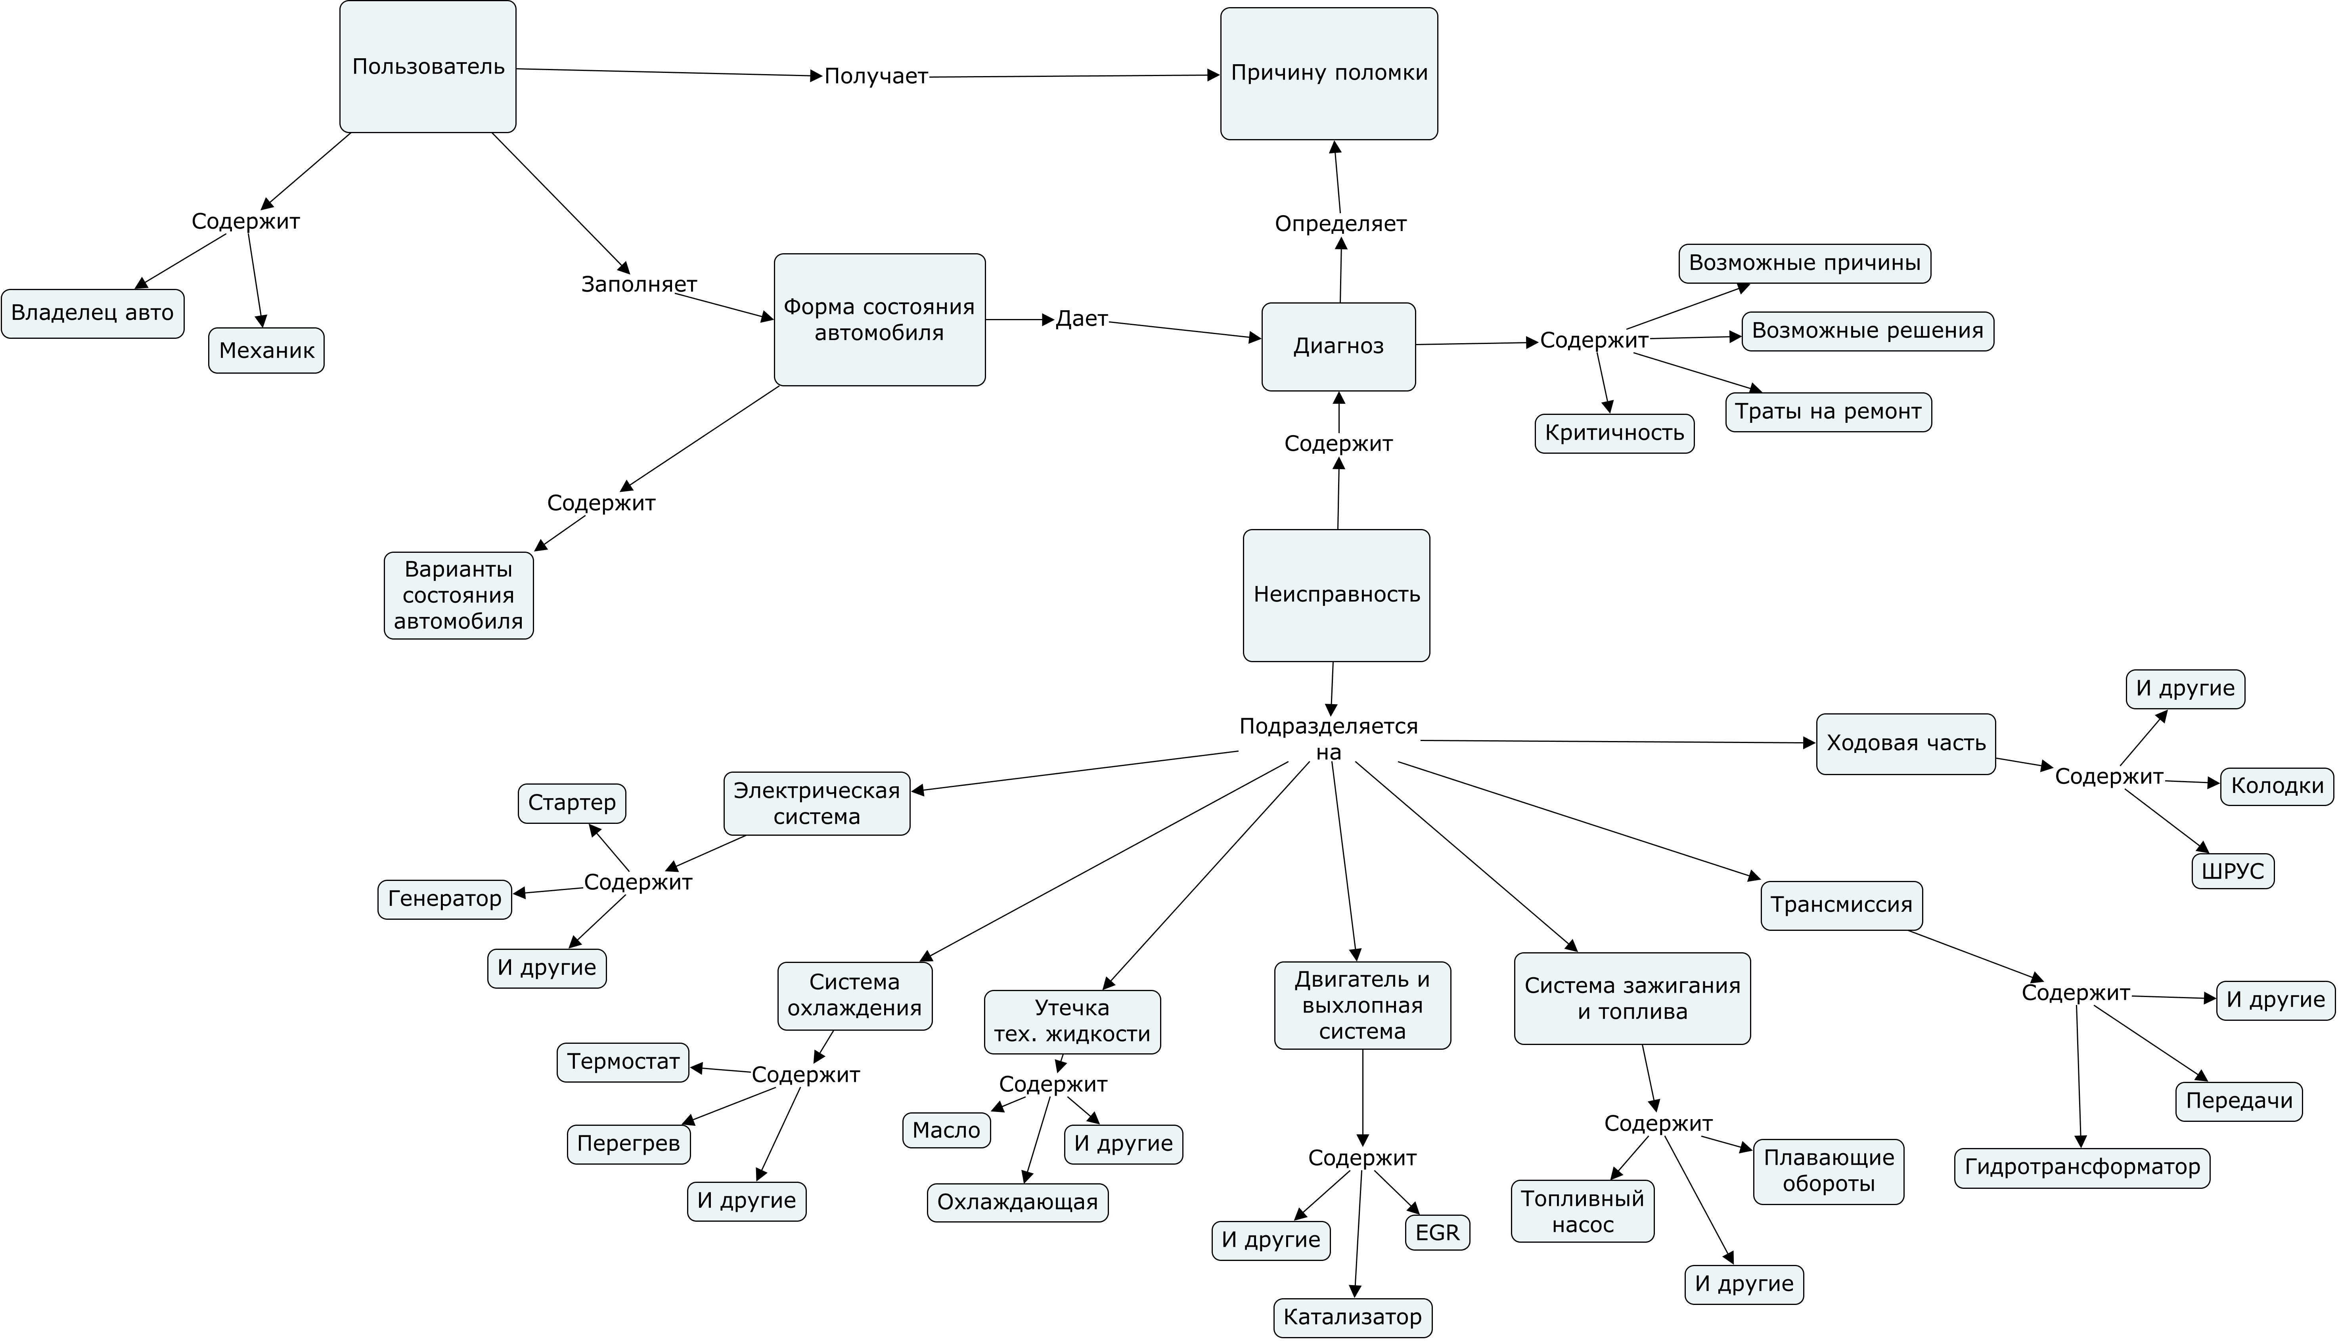
Рисунок 2.1 – Онтология предметной области

2.2 Структура базы знаний (факты, правила). Примеры правил.
База знаний экспертной системы «Диагностика автомобилей» строится на двух основных элементах: фактах и правилах. Факты представляют собой информацию о симптомах автомобиля и диагностируемых проблемах, а правила – логические конструкции, связывающие факты и определяющие выводы системы.
Факты можно разделить на несколько категорий:
- Факты симптомов: Symptom. Содержат наблюдаемые признаки неисправности: startingIssue (проблемы с запуском), warningLights (предупреждающие индикаторы), engineNoise (шум двигателя), fluidLeaks (утечки жидкостей), overheating (перегрев), roughIdling (неустойчивая работа на холостом ходу), lossOfPower (потеря мощности), transmissionIssues (проблемы с трансмиссией), brakingIssues (проблемы с тормозами), unusualSmells (необычные запахи), smokeFromExhaust (дым из выхлопной трубы), fuelConsumptionIncreased (увеличенный расход топлива), mileage (пробег), engineType (тип двигателя) и другие.
- Факты проблем: CarProblem. Каждая проблема содержит поля: id (идентификатор), name (название), description (описание), category (категория), severity (критичность), possibleCauses (возможные причины), recommendedActions (рекомендуемые действия), estimatedCost (ориентировочная стоимость), estimatedTime (ориентировочное время ремонта).
- Факты выполнения правил и диагностики: RuleExecution (информация о сработавшем правиле), Diagnosis (текущий диагноз, содержащий цепочку примененных правил). Эти факты создаются системой для логирования процесса вывода и формирования объяснимого результата
Правила определяют логику диагностики. Они связывают наблюдаемые симптомы (Symptom) с конкретными проблемами (CarProblem) и создают выводы. Примеры правил из системы:
Обнаружение разряженного аккумулятора:
rule "Dead Battery Rule"
when
$s: Symptom(startingIssue == true)
$d: Diagnosis()
then
$d.getRuleChain().add(RuleExecution.create("R001", "Dead Battery Rule",
"Starting issue detected", "Check battery voltage and connections"));
CarProblem problem = CarProblem.create("P001", "Dead Battery", "Battery has insufficient charge",
ProblemCategory.BATTERY, Severity.MEDIUM,
new String[]{"Old battery", "Parasitic drain", "Faulty alternator"},
new String[]{"Jump start car", "Replace battery", "Check charging system"},
150.0, "1-2 hours");
insert(problem);
problemsMap.put("P001", problem);
end
Диагностика отказа генератора:
rule "Alternator Failure Rule"
when
$s: Symptom(startingIssue == true, warningLights contains "Battery")
$d: Diagnosis()
then
$d.getRuleChain().add(RuleExecution.create("R002", "Alternator Failure Rule",
"Battery warning light + starting issue", "Test alternator output"));
CarProblem problem = CarProblem.create("P002", "Faulty Alternator", "Alternator not charging battery",
ProblemCategory.ELECTRICAL, Severity.HIGH,
new String[]{"Worn brushes", "Faulty voltage regulator", "Bad diodes"},
new String[]{"Replace alternator", "Check drive belt"}, 400.0, "2-3 hours");
insert(problem);
problemsMap.put("P002", problem);
end

2.3 Алгоритм работы системы (блок-схема)
Алгоритм работы экспертной системы «Диагностика автомобилей» можно представить последовательностью действий от получения симптомов автомобиля до формирования диагноза (см. рисунок 2.2).
- Ввод симптомов автомобиля: пользователь указывает наблюдаемые проблемы через интерфейс: проблемы с запуском, предупреждающие индикаторы, шумы двигателя, утечки жидкостей, перегрев, неустойчивая работа на холостом ходу, потерю мощности, проблемы с трансмиссией/тормозами, необычные запахи, дым из выхлопной трубы, увеличенный расход топлива, пробег автомобиля и тип двигателя.
- Инициализация диагностической сессии: создаётся новая сессия движка Drools. Инициализируются объекты текущего диагноза.
- Применение правил диагностики: система последовательно проверяет правила базы знаний, которые сопоставляют симптомы с конкретными неисправностями.
- Анализ и ранжирование результатов: после выполнения всех правил система анализирует собранные проблемы. Основная проблема выбирается на основе максимальной критичности. Вычисляется уверенность диагноза на основе.
- Формирование комплексного диагноза: система создаёт финальный объект Diagnosis, содержащий:
  - Основную выявленную проблему (CarProblem) с названием, описанием, категорией, критичностью, возможными причинами, решениями, стоимостью и временем ремонта.
  - Дополнительные потенциальные проблемы (если выявлено несколько).
  - Уверенность в диагнозе.
  - Список сопоставленных симптомов.
  - Цепочку применённых правил для объяснения логики вывода.
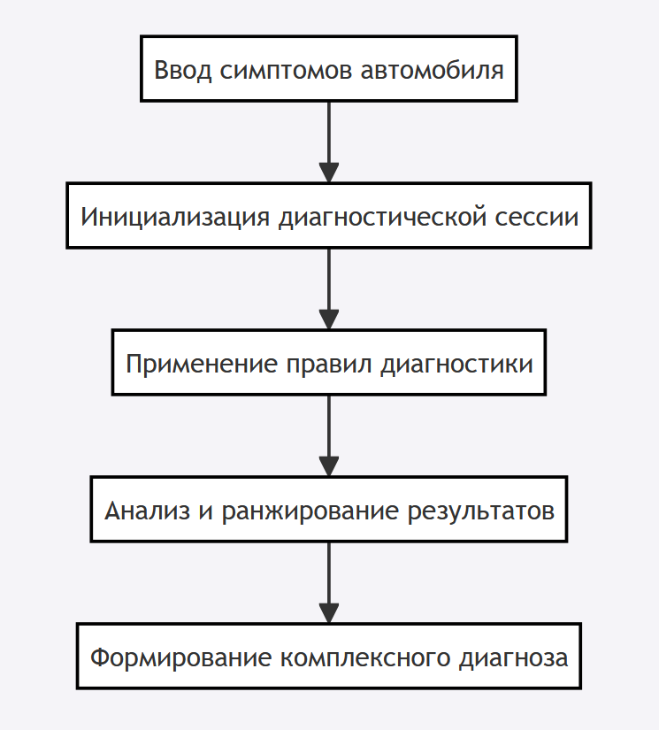
Рисунок 2.2 – Блок-схема работы экспертной системы

2.4 Проектирование пользовательского интерфейса
Система должна обладать интуитивно понятным и удобным интерфейсом ввода пользовательских данных (см. рисунок 2.3) и отображения работы экспертной системы (см. рисунки 2.4-2.5).
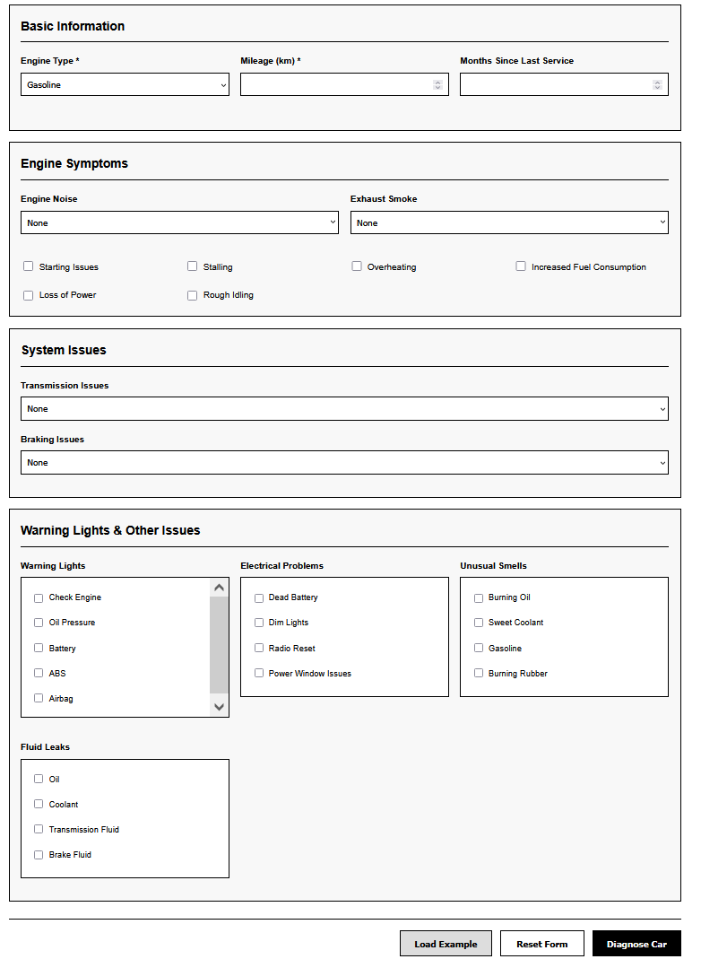
Рисунок 2.3 – Макет интерфейса пользовательского ввода
Проектируемый интерфейс ввода пользователем информации о состоянии автомобиля позволит в полном объёме описать необходимые показатели машины: основная информация об авто (двигатель, пробег), проблемы с двигателем (шум, выхлоп, перегрев, плавающие обороты и т.д.), проблемы с ходовой частью и прочие неполадки.
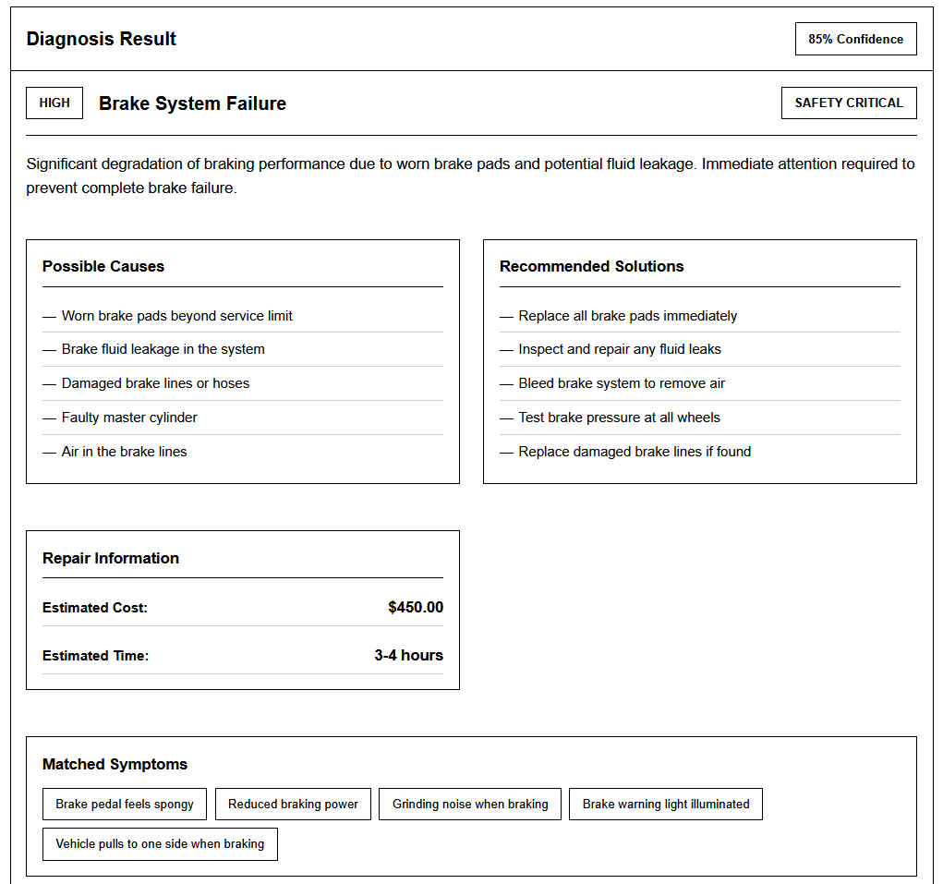
Рисунок 2.4 – Макет интерфейса отображения диагноза
Проектируемый интерфейс отображения диагноза автомобиля позволит пользователю узнать о характере поломки, её критичности, а также возможных причинах и затратах.
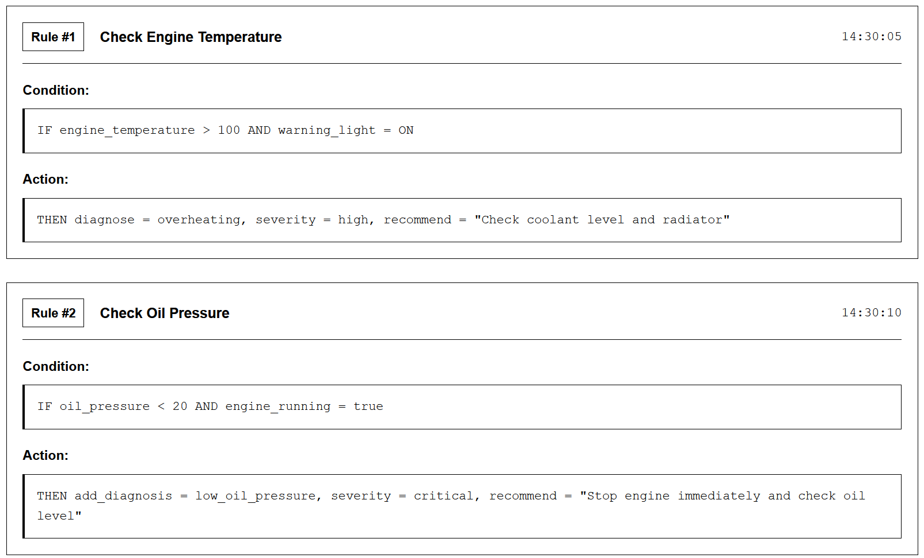
Рисунок 2.5 – Макет интерфейса отображения правил
Проектируемый интерфейс отображения сработанных правил экспертной системы позволит наглядно понять причину утверждённого диагноза.

3 Реализация и тестирование программного прототипа

3.1 Описание среды разработки и используемых библиотек

